注意：
這是在EndPoint端安裝Suricata，並由Wazuh Agent讀取並拋給Wazuh Server

網路入侵檢測系統 (Network IDS) 整合
Wazuh與基於網路的入侵檢測系統 (NIDS) 整合，通過監控網路流量來增強威脅檢測。

在這個使用案例中，我們演示如何將Suricata整合到Wazuh中。Suricata能夠通過其網路流量檢查功能提供對您的網路安全的額外洞察。

基礎架構
端點

描述

Ubuntu 22.04

這是您安裝Suricata的端點。在這個使用案例中，Wazuh監控和分析在此端點上產生的網路流量。

配置
請按照以下步驟在Ubuntu端點上配置Suricata並將產生的日誌發送到Wazuh伺服器。

在Ubuntu端點上安裝Suricata。我們在6.0.8版本上測試了此過程，可能需要一些時間：

sudo add-apt-repository ppa:oisf/suricata-stable
sudo apt-get update
sudo apt-get install suricata -y

下載並提取Emerging Threats Suricata規則集：

cd /tmp/ && curl -LO https://rules.emergingthreats.net/open/suricata-6.0.8/emerging.rules.tar.gz
sudo tar -xvzf emerging.rules.tar.gz && sudo mv rules/.rules /etc/suricata/rules/
sudo chmod 640 /etc/suricata/rules/.rules

在/etc/suricata/suricata.yaml文件中修改Suricata設定，並設置以下變數：
HOME_NET: "<UBUNTU_IP>"
EXTERNAL_NET: "any"

default-rule-path: /etc/suricata/rules
rule-files:
- "*.rules"

# Global stats configuration
stats:
enabled: no

# Linux high speed capture support
af-packet:
- interface: enp0s3
其中interface代表您要監控的網路介面。請用Ubuntu端點的介面名稱替換該值。例如，enp0s3。

Ifconfig

輸出

enp0s3: flags=4163<UP,BROADCAST,RUNNING,MULTICAST> mtu 1500
inet 10.0.2.15 netmask 255.255.255.0 broadcast 10.0.2.255
inet6 fe80::9ba2:9de3:57ad:64e5 prefixlen 64 scopeid 0x20<link>
ether 08:00:27:14:65:bd txqueuelen 1000 (Ethernet)
RX packets 6704315 bytes 1268472541 (1.1 GiB)
RX errors 0 dropped 0 overruns 0 frame 0
TX packets 4590192 bytes 569730548 (543.3 MiB)
TX errors 0 dropped 0 overruns 0 carrier 0 collisions 0

重新啟動Suricata服務：

sudo systemctl restart suricata

將以下配置添加到Wazuh代理程式的/var/ossec/etc/ossec.conf文件中。這將允許Wazuh代理程式讀取Suricata日誌文件：

<ossec_config>
<localfile>
<log_format>json</log_format>
<location>/var/log/suricata/eve.json</location>
</localfile>
</ossec_config>

重新啟動Wazuh代理程式以應用更改：

sudo systemctl restart wazuh-agent

攻擊模擬
Wazuh會自動解析來自/var/log/suricata/eve.json的資料並在Wazuh儀表板上生成相關的警報。

從Wazuh伺服器對Ubuntu端點IP地址進行ping測試：

ping -c 20 "<UBUNTU_IP>"

可視化警報資料
您可以在Wazuh儀表板中視覺化警報資料。要做到這一點，請前往安全事件模組，並在搜尋欄中添加過濾器來查詢警報。

rule.groups:suricata

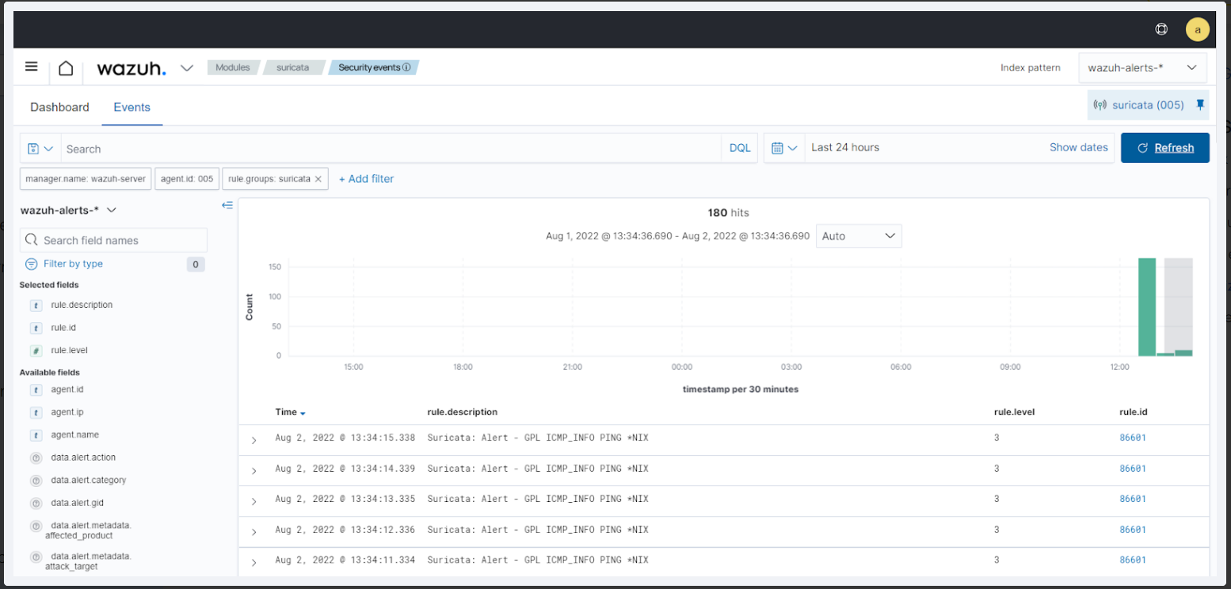

故障排除
錯誤日誌：

16/9/2022 -- 12:32:16 - <Notice> - all 2 packet processing threads, 4 management threads initialized, engine started.
16/9/2022 -- 12:32:16 - <Error> - [ERRCODE: SC_ERR_AFP_CREATE(190)] - Unable to find iface eth0: No such device
16/9/2022 -- 12:32:16 - <Error> - [ERRCODE: SC_ERR_AFP_CREATE(190)] - Couldn't init AF_PACKET socket, fatal error
16/9/2022 -- 12:32:16 - <Error> - [ERRCODE: SC_ERR_FATAL(171)] - thread W#01-eth0 failed

位置：Suricata日誌 - /var/log/suricata/suricata.log

解決方法：要解決此問題，請檢查您的網路介面名稱並在/etc/sysconfig/suricata和/etc/suricata/suricata.yaml文件中相應地進行配置。

